2024年度赤峰市营商环境促进中心
公开文档

部门（单位）名称：赤峰市营商环境促进中心
单位负责人：裴焕斌
财务负责人：范志君
编制人：袁涛
报送日期：2025年7月

目 录

第一部分 部门（单位）概况
一、主要职能、职责
二、部门（单位）机构设置及决算单位构成情况
三、2024年度部门（单位）主要工作完成情况
第二部分 部门（单位）决算情况说明
一、收入支出决算总体情况说明
二、收入决算情况说明
三、支出决算情况说明
四、财政拨款收入支出决算总体情况说明
五、一般公共预算财政拨款支出决算情况说明
六、一般公共预算财政拨款基本支出决算情况说明
七、一般公共预算财政拨款项目支出决算情况说明
八、财政拨款“三公”经费支出决算情况说明
九、政府性基金预算财政拨款支出决算情况说明
十、国有资本经营预算财政拨款支出决算情况说明
十一、机关运行经费（公用经费）支出决算情况说明
十二、政府采购支出决算情况说明
十三、国有资产占用情况说明
十四、预算绩效情况说明
第三部分 名词解释
第四部分 决算公开联系方式及信息反馈渠道
第五部分 部门（单位）决算表
一、收入支出决算总表
二、收入决算表
三、支出决算表
四、财政拨款收入支出决算总表
五、一般公共预算财政拨款支出决算表
六、一般公共预算财政拨款基本支出决算明细表
七、一般公共预算财政拨款项目支出决算明细表
八、政府性基金预算财政拨款收入支出决算表
九、国有资本经营预算财政拨款收入支出决算表
十、财政拨款“三公”经费支出决算表
十一、机关运行经费支出、国有资产占用情况及政府采购支出信息表

第一部分 部门（单位）概况
一、主要职能、职责
1.主要职能。
（1）坚持把铸牢中华民族共同体意识作为营商环境建设和政务服务工作的主线，贯穿于统筹推进优化营商环境建设、营商环境评估迎评、 督查考核、提升政务服务质效等全过程各方面。
（2）起草全市营商环境建设总体方案，协调相关部门拟订加强营商环境建设的政策、措施。
（3）协助统筹指导全市营商环境建设工作，负责开展全市营商环境建设督查、检查、考核等事务性工作。 负责受理、转办营商环境建设相关投诉、举报。定期向市委、市政府汇报营商环境建设工作情况。
（4）负责优化营商环境国家评价、自治区评估相关政策推送、指标监测调度、工作协调问题整改跟踪调度等相关工作。
（5）协同相关部门开展营商环境建设信息宣传、教育培训工作。
（6）组织协调各地区、各部门开展国家、自治区市营商环境评估迎评工作。
（7）协助相关部门做好全市重大招商引资项目签约后项目推进工作， 考评各有关部门履行职责情况。
（8）负责市政务服务中心的运行和管理工作。负责协调进驻部门对本部门政务服务事项开展线上线下审批服务，监督管理政务服务开展情况。负责政务服务大厅工作秩序维护，进驻窗口工作人员培训、考核及意见反馈工作。
（9）负责12345政务服务便民热线平台的日常运行及综合协调工作。
（10）完成市政务服务与数据管理局交办的其他任务。
由于机构改革、职能变更，赤峰市政务服务中心更名为赤峰市营商环境促进中心加挂政务服务中心牌子。
二、部门（单位）机构设置及决算单位构成情况
1.根据单位职责分工，本单位内设机构包括综合科、督查代办科、营商环境统筹科、政务服务与要素环境保障科、法治监管与创新创业环境科、宣传培训科、12345 热线服务中心及营商环境诉求中心。本单位无下属单位。
2.从决算单位构成看，纳入本单位决算编制范围的预算单位共计1家，具体包括：赤峰市营商环境促进中心。详细情况见表：
序号 | 单位名称 | 单位性质
1 | 赤峰市营商环境促进中心 | 公益一类事业单位
三、2024年度部门（单位）主要工作完成情况
1.锚定优化营商环境目标任务，全力推动各项政策举措落实落细
（1）严格落实自治区营商环境4.0版政策举措。一是实行台账式管理。5月24日印发《关于落实内蒙古自治区持续优化营商环境行动方案的通知》，逐条梳理分解任务、逐项压实牵头部门责任，根据任务台账定期调度各部门工作进展。目前，自治区4.0方案160项重点任务中，我市已上报完成140项；其中2024年底前要求完成121项任务中，我市已上报完成112项。二是配套出台政策措施。以自治区4.0方案为指引，以企业群众需求为中心，制定印发《赤峰市优化营商环境指标任务整改及提升方案》、《赤峰市持续优化营商环境行动方案》，与贯彻落实自治区4.0方案同步发力，切实保障4.0方案任务措施落细落实。三是加强调度督导力度。通过书面督办、现场调研等方式，推动各部门强化责任担当，提升任务填报质效，进一步推动各项优化营商环境政策落地实施，推动我市营商环境工作提质增效。
（2）深化“放管服”改革。一是加强顶层制度设计，不断完善营商环境政策措施。根据市委关于研究制定优化营商环境方面地方性法规工作要求和市人大常委会立法工作安排，牵头起草《赤峰市优化营商环境条例（草案）》，强化营商环境法治保障，激发市场主体活力和创造力，推动经济高质量发展。二是做好营商环境指标整改提升工作。根据2023年营商环境评估报告反馈的问题及建议，组织各地区、各部门认真开展整改及优化提升工作，切实提升指标效能，为今年营商环境评估打好基础。目前，市直部门已销号完成整改51项，旗县区已销号完成整改113项。三是提升为企服务水平。设立营商环境诉求服务中心，集中受理市场主体反映损害营商环境行为的投诉举报，切实维护市场主体合法权益，提升市场主体满意度与获得感。四是开展营商环境领域群腐问题整治。印发《营商环境领域群众身边不正之风和腐败问题集中整治实施方案》，成立集中整治工作专班，组织各旗县区和市直相关部门在政策落实、审批服务效能、市场准入等14个方面进行摸排整治，共自查出34个问题，已全部整改完成。
2.紧扣标准化规范化便利化要求，不断加强政务服务大厅运行管理
（1）推进政务服务标准化。一是动态调整进驻事项清单。形成《赤峰市政务服务大厅进驻事项信息表》，梳理1285项大厅进驻事项，年初以来办件115388件。二是深化综合一窗改革，不断扩大综窗平台受理范围，推动518项部门事项纳入综窗，其中高频事项154项。三是建立健全制度体系建设。梳理完善市本级大厅标准化制度文件12项，形成《赤峰市政务服务大厅制度汇编》，确保市本级大厅与所属分厅同标准运行。
（2）推进政务服务规范化。一是规范审批服务行为。全面实行帮办代办，提前介入、预先服务、加强辅导。二是规范中介服务市场。组织市住建局等13个部门召开赤峰市中介服务超市工作推进会议，明确问题原因及责任归属。三是规范窗口运行流程。整合“跨省通办”“全区通办”“市域通办”“高效办成一件事”等特色服务窗口，实现“一窗受理、综合服务”。今年以来，累计办理综窗业务27027件，全区通办业务1206件。四是规范服务场所功能分区。组织各分厅召开重点改革任务推动会，统一市本级大厅及所属分厅场所功能分区和便民服务设施。五是强化线上线下融合发展。依托内蒙古政务服务网实时更新服务指南和一次性告知单，推进实现线上线下无差别受理、同标准办理。
（3）推进政务服务便利化。一是有机融合企业服务专区。将工程建设项目审批专区事项纳入企业服务专区覆盖范围，梳理涉企服务事项110项。组建“企业之家”，设立服务队伍，围绕企业全生命周期提供“保姆式”服务。二是扎实推进“高效办成一件事”。围绕国务院提出的第一批13个重点事项，结合大厅实际，持续推进关联事项集成办、容缺事项承诺办、异地事项跨域办、政策服务免申办四项工作。三是常态化开展延时服务。市本级大厅和人社医保分厅提供周六日延时服务，梳理延时服务事项1178项，年初以来办件600余件。四是便利老年人、残疾人等特殊群体。修建完善无障碍设施，设立无障碍窗口，提供轮椅、老花镜、放大镜、雨伞等便利工具，推动政务服务“有爱无碍”。
3.聚焦打造便民利企“总客服”，持续提升12345热线接办质效
年初以来，市12345热线共受理诉求工单40万余件。其中直接答复33万余件，派单8万余件，日均话务量1500余件。转办工单响应率为100%，解决率为81.47%，满意率为85.12%，办结率为91%。
（1）加强旗县区工作站建设。明确旗县区工作站职能职责，加强工作站指挥调度能力，优化办公场所及设施，充实工作队伍，打造集多功能于一体的热线工作枢纽。
（2）开通便民挪车服务。办好民生实事，推动落实“高效办成一件事”，对接自治区相关数据，为我市群众提供24小时全天候便民挪车服务，助力构建和谐有序通行环境。
（3）多措并举为基层减负。梳理125条转办责任清单，精准划分基层单位和行业主管部门责任。研究制定热线黑名单制度，宣传引导企业和群众依法依规使用热线，将51个来电号码纳入黑名单，避免公共资源被不当占用。优化热线工作评价体系，取消部分指标，设定基准线，增强考核科学性与合理性。
（4）设置重点领域专席。提前梳理周期性热点诉求，结合工作实际分别设立交警、旅游、供暖等诉求专席。以服务企业、优化营商环境为宗旨，设立3位企业专席，年初以来受理涉企诉求3999件，解决率90.34%，满意率90.82%，办结率90.77%。
（5）不断充实热线知识库。持续健全知识库动态更新机制，督促做好更新维护，引入AI+智能系统，提升直接答复水平。截至目前，上架知识信息4444条。年初以来受理诉求工单40万余件，其中直接答复33万余件。
（6）开展现场督导培训。成立专项工作组，对各旗县区、市本级各承办单位开展业务培训，不断提升工单办理水平。对当月“四率”成绩不达标的旗县区进行现场督办，督促压紧压实责任，提高办理质效。截至目前，共开展业务培训18次，现场督办18次。邀请8位党代表、人大代表、政协委员到热线平台履职，对热线平台承办部门诉求办理水平等进行监督，提出意见建议。
4.促进党建与业务深度融合，推动中心党建工作高质量发展
（1）持之以恒强化理论学习。认真落实“第一议题”制度，深入学习贯彻习近平新时代中国特色社会主义思想和党的二十届三中全会精神，及时学习习近平总书记重要讲话重要指示精神，切实强化党员干部纪律意识。年初以来，组织开展支委会学习20次、党员大会5次、党小组学习11次、开展主题党日10次。
（2）持续加强基层党组织建设。严格党员发展程序，规范党费收缴工作，认真开展批评和自我批评工作，高质量组织好民主评议党员工作。年初以来，培养2名入党积极分子转为发展对象，1名预备党员转正，完成4名党员组织关系转接，评出优秀党员14名。
（3）严格落实党风廉政建设。严格落实中心班子主体责任，班子成员履行“一岗双责”，实现分管工作与党风廉政建设协调推进。推进营商环境领域群众身边不正之风和腐败问题集中整治，把党风廉政工作融入窗口建设之中，排查窗口人员风险点，加强廉政教育。组织签订“一岗双责”责任书3份、党风廉政建设责任书7份，签订全体工作人员廉政风险防控登记表60份，建立科级及以上干部廉政档案7份。
（4）切实抓好意识形态责任。主要领导带头抓意识形态工作，班子成员抓好分管领域的意识形态工作，签订意识形态目标责任书。完善意识形态工作管理制度，健全意识形态工作体系。及时学习传达上级党委关于意识形态工作会议精神，提升党员干部意识形态工作能力。加强网络意识形态管理和日常舆论监督，严格落实信息发布审核制度，规范党员网络言行，未出现意识形态领域问题。
（5）有力推进党建融合发展。坚持“四下基层”工作方法，中心主要领导带领党员干部深入驻村帮扶点，定期调研巩固拓展脱贫攻坚成果同乡村振兴有效衔接工作，切实解决了海苏沟村面临的一些困难。积极对接包联社区，认真落实党员干部“双报到、双报告”工作，组织开展“铸牢中华民族共同体意识”主题活动3次，联合开展“助力新业态”志愿服务活动2次，参加活动人数达60余人次。

第二部分 部门（单位）决算情况说明
一、收入支出决算总体情况说明
赤峰市营商环境促进中心 2024年度收入、支出决算总计均为 1716.26万元。与年初预算相比，收、支总计各增加 68.29万元，增长 4.14%，变动原因：机构改革、职能变更，市政数局部分预算项目调剂至我中心；与上年决算相比，收、支总计各增加 81.42万元，增长 4.98%。其中：
（一）收入决算总计 1716.26万元。包括：
1.本年收入决算合计 1716.26万元。与上年决算相比，增加 81.42万元，增长 4.98%，变动原因：一是2024年养老、医疗、公积金等保险基数上调；二是2023年租赁费235万元未支付，2024年申请盘活并完成支付。
2.使用非财政拨款结余（含专用结余） 0万元。与上年决算相比，增加0万元，增长 0%，变动原因：不存在此项内容。
3.年初结转和结余 0万元。与上年决算相比，增加 0万元，增长 0%，变动原因：不存在此项内容。
（二）支出决算总计 1716.26万元。包括：
1.本年支出决算合计 1716.26万元。与上年决算相比，增加 81.42万元，增长 4.98%，变动原因：一是2024年养老、医疗、公积金等保险基数上调；二是2023年租赁费235万元未支付，2024年申请盘活并完成支付。
2.结余分配 0万元。无结余分配事项。与上年决算相比，增加 0万元，增长 0%，变动原因：不存在此项内容。
3.年末结转和结余 0万元。无结转和结余事项。与上年决算相比，增加 0万元，增长 0%，变动原因：不存在此项内容。
二、收入决算情况说明
赤峰市营商环境促进中心 2024年度本年收入决算合计 1716.26万元，其中：
本年一般公共预算财政拨款收入 1716.26万元，占 100.00%；
本年政府性基金预算财政拨款收入 0万元，占 0%；
本年国有资本经营预算财政拨款收入 0万元，占 0%；
本年上级补助收入 0万元，占 0%；
本年事业收入 0万元，占 0%；
本年经营收入 0万元，占 0%；
本年附属单位上缴收入 0万元，占 0%；
本年其他收入 0万元，占 0%。

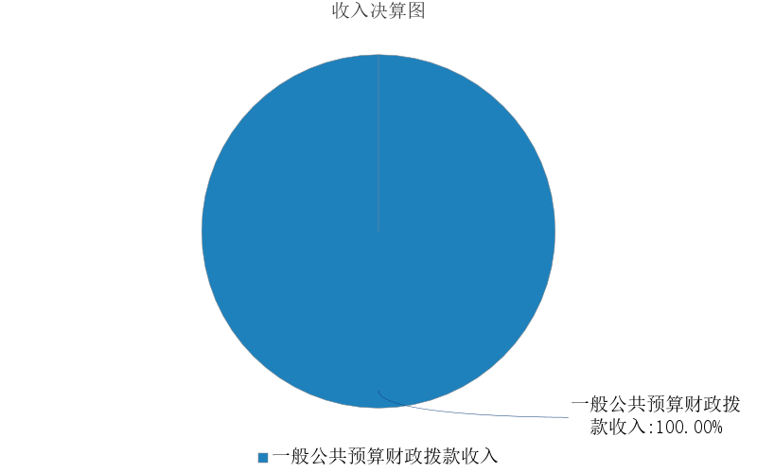

图1.收入决算图
三、支出决算情况说明
赤峰市营商环境促进中心 2024年度本年支出决算合计 1716.26万元，其中：
本年基本支出 1172.55万元，占 68.32%；
本年项目支出 543.71万元，占 31.68%；
本年上缴上级支出 0万元，占 0%；
本年经营支出 0万元，占 0%；
本年对附属单位补助支出 0万元，占 0%。
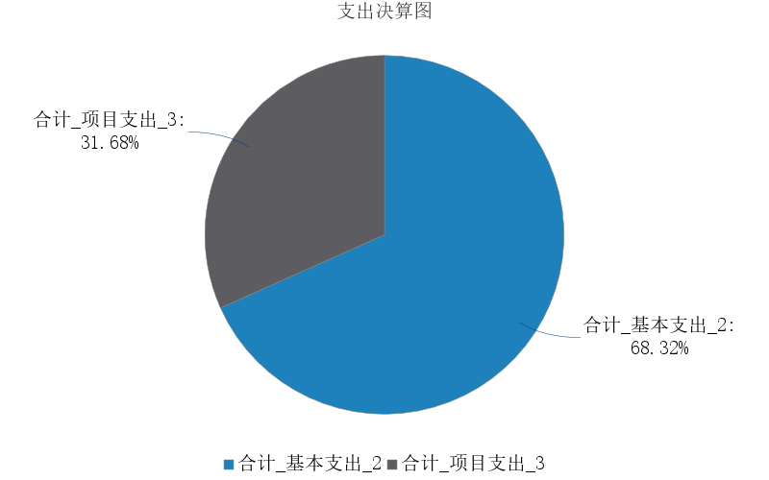
图2.支出决算图

四、财政拨款收入支出决算总体情况说明
赤峰市营商环境促进中心 2024年度财政拨款收入、支出决算总计均为 1716.26万元，与年初预算相比，收、支总计各增加 68.29万元，增长 4.14%，变动原因：机构改革、职能变更，市政数据部分预算项目调剂至我中心；与上年决算相比，收、支总计各增加 81.42万元，增长 4.98%，变动原因：一是2024年养老、医疗、公积金等保险基数上调；二是2023年租赁费235万元未支付，2024年申请盘活并完成支付。
五、一般公共预算财政拨款支出决算情况说明
赤峰市营商环境促进中心 2024年度一般公共预算财政拨款支出决算 1716.26万元。与年初预算 1647.97万元相比，完成年初预算的 104.14%。其中：
（一）一般公共服务（类）
一般公共服务（类）决算数为 1607.39万元，与年初预算相比增加 56.73万元。其中：
1．政府办公厅（室）及相关机构事务（款）政务公开审批（项）。年初预算847.49万元，支出决算1045.41万元，完成年初预算的123.35%。决算数与年初预算数的差异原因：机构改革、职能变更，市政数局将营商环境工作经费等预算项目调剂至我中心。
2．政府办公厅（室）及相关机构事务（款）事业运行（项）。年初预算275.24万元，支出决算260.99万元，完成年初预算的94.82%。决算数与年初预算数的差异原因：2024年在职人员工资相关预算按照13个月安排。
3．政府办公厅（室）及相关机构事务（款）其他政府办公厅（室）及相关机构事务（项）。年初预算427.93万元，支出决算300.99万元，完成年初预算的70.33%。决算数与年初预算数的差异原因：全市无感监测费项目根据合同约定，2024年只支付部分首付款，尾款于2026年支付。
（二）社会保障和就业支出（类）
社会保障和就业支出（类）决算数为 60.94万元，与年初预算相比增加 13.23万元。其中：
1.人力资源和社会保障管理事务支出（款）其他人力资源和社会保障管理事务支出（项）。年初预算0万元，支出决算15.5万元，完成年初预算的100%。决算数与年初预算数的差异原因：2024年追加赤峰市人才引进安置费。
2．行政事业单位养老支出（款）事业单位离退休（项）。年初预算9.04万元，支出决算8.38万元，完成年初预算的92.69%。决算数与年初预算数的差异原因：2024年离退休人员工资相关预算按照13个月安排。
3．行政事业单位养老支出（款）机关事业单位基本养老保险缴费支出（项）。年初预算36.87万元，支出决算35.14万元，完成年初预算的95.3%。决算数与年初预算数的差异原因：2024年机关事业单位基本养老保险缴费支出预算按照13个月安排。
4．行政事业单位养老支出（款）机关事业单位职业年金缴费支出（项）。年初预算0万元，支出决算0.37万元，完成年初预算的100%。决算数与年初预算数的差异原因：2024年机关事业单位职业年金缴费支出预算按照13个月安排。
5.其他社会保障和就业支出（款）其他社会保障和就业支出（项）。年初预算1.79万元，支出决算1.55万元，完成年初预算的86.59%。决算数与年初预算数的差异原因：2024年工伤保险和失业保险支出预算按照13个月安排。
（三）卫生健康支出（类）
卫生健康支出（类）决算数为 17.99万元，与年初预算相比减少0.37万元。其中：
1．行政事业单位医疗（款）事业单位医疗（项）。年初预算18.36万元，支出决算17.53万元，完成年初预算的95.48%。决算数与年初预算数的差异原因：2024年医疗保险支出预算按照13个月安排。
2.行政事业单位医疗（款）公务员医疗补助（项）。年初预算0万元，支出决算0.46万元，完成年初预算的100%。决算数与年初预算数的差异原因：2024年追加公务员医疗补助支出0.46万元。
（四）农林水支出（类）
农林水支出（类）决算数为 1.67万元，与年初预算相比增加1.19万元。其中：
巩固脱贫攻坚成果衔接乡村振兴（款）其他巩固脱贫攻坚成果衔接乡村振兴（项）。年初预算0.48万元，支出决算1.67万元，完成年初预算的347.92%。决算数与年初预算数的差异原因：安排扶贫人员2名，追加驻村人员补助经费。
（五）住房保障支出（类）
住房保障支出（类）决算数为 28.27万元，与年初预算相比减少2.49万元。其中：
1．住房改革支出（款）住房公积金（项）。年初预算30.76万元，支出决算28.27万元，完成年初预算的91.91%。决算数与年初预算数的差异原因：2024年初住房保障支出预算按照13个月安排。
六、一般公共预算财政拨款基本支出决算情况说明
赤峰市营商环境促进中心 2024年度一般公共预算财政拨款基本支出决算 1172.55万元，其中：
（一）人员经费 582.90万元。主要包括：基本工资107.62万元、津贴补贴32.56万元、奖金26.95万元、绩效工资77.10万元、机关事业单位基本养老保险缴费35.14万元、职业年金缴费0.37万元、职工基本医疗保险缴费17.53万元、公务员医疗补助缴费0.46万元、其他社会保障缴费1.56万元、住房公积金28.27万元、其他工资福利支出245.71万元、退休费7.96万元、生活补助1.67万元。
（二）公用经费 589.66万元。主要包括：办公费43.86万元、印刷费5万元、水费1.77万元、电费13.61万元、邮电费0.8万元、差旅费3万元、维修（护）费8万元、租赁费498.6万元、公务接待费0.18万元、劳务费0.2万元、福利费10.22万元、其他交通费用2万元、其他商品和服务支出0.42万元、办公设备购置2万元。
七、一般公共预算财政拨款项目支出决算情况说明
赤峰市营商环境促进中心 2024年度一般公共预算财政拨款项目支出决算 543.71万元，其中：
（一）工资福利支出 0万元。
（二）商品和服务支出 523.21万元。主要包括：办公费21.25万元、印刷费2.45万元、咨询费10.15万元、邮电费0.05万元、差旅费13.7万元、维修（护）费276.81万元、租赁费68.7万元、培训费15.32万元、委托业务费114.11万元、其他交通费用0.67万元。
（三）资本性支出 5.00万元。主要包括：办公设备购置5万元。
（四）对个人和家庭的补助15.5万元。主要包括：其他对个人和家庭的补助15.5万元。
八、财政拨款“三公”经费支出决算情况说明
（一）财政拨款“三公”经费支出总体情况说明。
赤峰市营商环境促进中心 2024年度财政拨款“三公”经费全年预算 0.30万元，支出决算 0.18万元，完成预算的 60.73%。其中：因公出国（境）费全年预算 0万元，支出决算 0万元，完成预算的 0%；公务用车购置及运行维护费全年预算 0万元，支出决算 0万元，完成预算的 0%；公务接待费全年预算 0.30万元，支出决算 0.18万元，完成预算的 60.73%。2024年度一般公共预算财政拨款“三公”经费全年预算 0.30万元，支出决算 0.18万元，与预算差异原因：根据2024年本单位工作计划安排，三公接待费支出0.18万元。
（二）财政拨款“三公”经费支出具体情况说明。
赤峰市营商环境促进中心 2024年度财政拨款“三公”经费支出 0.18万元。因公出国（境）费支出 0万元，占 0%；公务用车购置及运行维护费支出 0万元，占 0%；公务接待费支出 0.18万元，占 100.00%。其中：
1.因公出国（境）费支出 0万元，全年出国（境）团组0 个，累计0 人次。与上年决算相比，增加 0万元，增长 0%，变动原因：不存在此项内容。
2.公务用车购置及运行维护费支出 0万元。其中：
（1）公务用车购置支出 0万元。本年度使用财政拨款购置公务用车0 辆，开支内容：不存在此项内容。与上年决算相比，增加 0万元，增长 0%，变动原因：不存在此项内容。
（2）公务用车运行维护费支出 0万元。公务用车运行维护费主要用于按规定保留的公务用车的燃料费、维修费、过桥过路费、保险费、安全奖励费用等支出。截至2024年12月31日，使用财政拨款开支的公务用车保有量为0 辆。与上年决算相比，增加 0万元，增长 0%，变动原因：不存在此项内容。
3.公务接待费支出 0.18万元。其中：国内公务接待支出 0.18万元，接待3 批次，19 人次，开支内容：一是2024年1月4日，乌兰浩特市委组织部、市党群服务中心考察；二是2024年11月28日，自治区大数据中心来赤峰市营商环境促进中心调研盟市12345政务服务便民热线工作开展情况；三是2024年12月30日，自治区政务服务与数据管理局到赤峰市开展营商环境满意度现场调研工作。国（境）外公务接待支出 0万元，接待0 批次，0 人次，开支内容：不存在此项内容。与上年决算相比，增加 0.18万元，增长0%，变动原因：根据2024年本单位工作计划安排，增加2024年三公接待费预算支出。
九、政府性基金预算财政拨款支出决算情况说明
赤峰市营商环境促进中心 2024年度政府性基金预算财政拨款支出决算 0万元。与上年决算相比，增加 0万元，增长 0%，变动原因：本年无政府性基金预算财政拨款收、支、余。
十、国有资本经营预算财政拨款支出决算情况说明
赤峰市营商环境促进中心 2024年度国有资本经营预算财政拨款支出决算 0万元。与上年决算相比，增加 0万元，增长 0%，变动原因：本年无国有资本经营预算财政拨款收、支、余。
十一、机关运行经费（公用经费）支出决算情况说明
赤峰市营商环境促进中心 2024年度公用经费支出决算 589.66万元，与上年决算相比，增加 223.84万元，增长61.19%，变动原因：2023年租赁费结转至2024年支出。
十二、政府采购支出决算情况说明
赤峰市营商环境促进中心 2024年度政府采购支出总额 351.61万元，其中：政府采购货物支出 12.36万元、政府采购工程支出 0万元、政府采购服务支出 339.25万元。政府采购授予中小企业合同金额 339.24万元，占政府采购支出总额的96.48%，其中：授予小微企业合同金额 255.44万元，占政府采购支出总额的72.64%；货物采购授予中小企业合同金额占货物支出金额的100%，工程采购授予中小企业合同金额占工程支出金额的0%，服务采购授予中小企业合同金额占服务支出金额的100%。
十三、国有资产占用情况说明
赤峰市营商环境促进中心 截至2024年12月31日，本部门（单位）共有车辆 0辆，其中：副部（省）级及以上领导用车0 辆、主要负责人用车 0辆、机要通信用车 0辆、应急保障用车 0辆、执法执勤用车 0辆、特种专业技术用车 0辆、离退休干部服务用车 0辆，其他用车 0辆；单价100万元（含）以上的设备（不含车辆） 0台（套）。
十四、预算绩效情况说明
（一）预算绩效管理工作开展情况。
赤峰市营商环境促进中心 根据预算绩效管理要求组织对2024年一般公共预算项目支出全面开展绩效自评，其中一级项目0个，二级项目18个，共涉及资金543.71万元，占一般公共预算项目支出总额的100%；政府性基金预算项目18个，其中，一级项目 0个，二级项目18个，共涉及资金543.71万元，占应纳入绩效自评的政府性基金预算项目支出总额的100%；
（二）部门（单位）决算中项目绩效自评结果。
赤峰市营商环境促进中心 2024年度在决算中反映0个一般公共预算项目，以及18个政府性基金项目，共18个项目的绩效自评结果。
1.市电子政务外专网等系统三级等保测评项目自评综述：根据年初设定的绩效目标，项目自评得分99.97分。全年预算数为84万元，执行数为83.8万元，完成预算的99.76%。项目绩效目标完成情况：本项目为2023年项目，财政指标84万元，实际执行83.8万元。依据招标文件和《政府采购合同》要求，成交服务商按等级保护三级（2.0）标准完成了赤峰市电子政务外网、赤峰市电子政务专网及全市政府网站集约化平台（含市、旗县区政府及市直部门计40余个政府网站）、全市政务信息资源共享平台、全市政务服务系统（包含赤峰市政务服务一体化平台、工程建设项目审批管理系统、工程建设项目网上办事大厅、中介服务超市等4个业务系统）等系统的等保测评工作，保障了系统的整体安全防护能力，防止网络攻击等安全事件的发生。在开展等保测评过程中及完成测评后，制定和输出了实施方案、测评报告、测评证书等成果物文件。 依据招标文件和《政府采购合同》要求，成交服务商按等级保护三级（2.0）标准完成了赤峰市电子政务外网、赤峰市电子政务专网及全市政府网站集约化平台（含市、旗县区政府及市直部门计40余个政府网站）、全市政务信息资源共享平台、全市政务服务系统（包含赤峰市政务服务一体化平台、工程建设项目审批管理系统、工程建设项目网上办事大厅、中介服务超市等4个业务系统）等系统的等保测评工作，保障了系统的整体安全防护能力，防止网络攻击等安全事件的发生。在开展等保测评过程中及完成测评后，制定和输出了实施方案、测评报告、测评证书等成果物文件。
2.12345热线服务中心工作经费项目自评综述：根据年初设定的绩效目标，项目自评得分95.37分。全年预算数为20万元，执行数为20万元，完成预算的100%。项目绩效目标完成情况： 该项目预算金额为20万元，实际执行20万元，用于12345热线日常运行管理工作，进一步提升热线办理效率，提升服务水平。
3.市党政综合楼电子政务中心机房UPS系统供电电池更换费项目自评综述：根据年初设定的绩效目标，项目自评得分99.97分。全年预算数为15万元，执行数为14.96万元，完成预算的99.73%。项目绩效目标完成情况： 本项目预算资金为15万元，实际支付14.96万元。为了规范和加强财政支出管理，建立科学规范的财政支出绩效评价管理体系，提高财政资金使用效益，确保市党政综合楼电子政务网络和电子政务中心机房等系统设备正常运行，更换UPS电池，资金支出准确无误，有评审报告，有制作合同，不存在超范围超标准支出、挤占挪用等违法违规问题， 财务处理合法合规。
4.市政务外专网及机房运维费项目自评综述：根据年初设定的绩效目标，项目自评得分99分。全年预算数为31.79万元，执行数为31.79万元，完成预算的100%。项目绩效目标完成情况： 本项目列入2024年财政预算资金为31.79万元，到位资金31.79万元，由专业运维服务单位组织开展对赤峰市电子政务外专系统、赤峰市党政综合楼电子政务中心机房、市党政综合楼楼层20余个弱电机房的网络系统（包含网络、设备等）及机房环境支撑等系统的运行维护和安全保障工作，系统运行稳定。同时对市电子政务外专网（含机房）所承载的各部门业务系统提供技术支持支撑等服务，为部门、旗县区政务部门系统规划建设、运维管理、安全保障等提供技术支持。
5.市政府网站系统运维服务费项目自评综述：根据年初设定的绩效目标，项目自评得分96.97分。全年预算数为47.87万元，执行数为47.87万元，完成预算的100%。项目绩效目标完成情况： 本项目列入2024年财政预算资金为47.87万元，到位资金47.87万元，实际支付47.87万元。采用服务外包的形式进行市政府门户网站（含视频网站）、APP等、全市政府网站集约化平台（含50余个地区部门门户网站）、“赤峰市人民政府发布”微信公众平台的运维管理、安全保障及技术支撑。
6.市政务服务中心工作人员培训费项目自评综述：根据年初设定的绩效目标，项目自评得分98.9分。全年预算数为5万元，执行数为4.95万元，完成预算的99%。项目绩效目标完成情况： 本项目资金5万元，实际支出4.95万元，已经完成支付，切实提升了工作人员服务效率，增强了礼仪方面的指示，提高办事效率，增加群众幸福感。
7.政务服务硬件设备日常运行维护费项目自评综述：根据年初设定的绩效目标，项目自评得分99.87分。全年预算数为10万元，执行数为9.87万元，完成预算的98.7%。项目绩效目标完成情况：本项目预算资金为10万元，到位资金10万元，实际支出9.87万元。对大厅硬件设备运行维护，包括：18台局域网交换机；1台精密空调；1套机房七氟丙烷灭火系统；5个主LED屏幕（三层楼LED屏幕，一楼条屏，LED彩色显示屏幕）；2台政务自助终端查询机器；1台触摸查询一体机；138块好差评窗口显示屏；3台好差评排队叫号机；3台等待区排队叫号显示屏等相关基础设备。完成年初设定目标，为更好的服务办事群众创造了健康的环境。
8.政务服务中心服务大厅及分厅服装经费项目自评综述：根据年初设定的绩效目标，项目自评得分91.58分。全年预算数为50万元，执行数为39.7万元，完成预算的79.4%。项目绩效目标完成情况：按照下列程序1.核实确认工装人数; 2.确定工装面料、款式统一;3.组织招标并审核;4.监督加工进度、验收并发放工装;5.查验着装合体情况、返修率和质量保证的监督。确保工作人员对工装的满意度达到95%以上，完成了对市政务服务大厅及分厅151名工作人员工装人制作，其中男63人，女88人，已经验收合格，财政年末拨付39.7万元，10.3万元未拨付。
9.政务服务中心服务大厅网络保障服务费项目自评综述：根据年初设定的绩效目标，项目自评得分98.97分。全年预算数为38.3万元，执行数为34.35万元，完成预算的89.69%。项目绩效目标完成情况：本项目年度预算38.3万元，首付款支付34.35万元，尾款未支付。租用光纤，保障日常网络运行通畅。网络安全等保测评，评测政务服务中心机房政务外网网络运行环境，并出具网络安全评测报告，确保全区一体化政务平台在政务服务中心使用的网络安全情况。网络安全运维团队，针对政务服务中心现有系统所设计的网络环境安全进行保障的专业团队，要求驻场人员和24小时远程专业团队值守。
10.政务中心公章刻制经费项目自评综述：根据年初设定的绩效目标，项目自评得分98.35分。全年预算数为6万元，执行数为5.42万元，完成预算的90.33%。项目绩效目标完成情况： 本项目预算资金为2023年结转资金，实际支出资金5.42万元。本项目市本级新办企业提供免费公章刻制服务，便民利企，提升企业开办便利度，降低企业开办成本，进一步优化我市营商环境。

自评综述和自评表
（一）自评综述
1.“市电子政务外专网等系统三级等保测评”自评综述： 本项目为2022年项目，结转至2023年财政未拨付，结转至2024年财政未拨付资金，计划按《中华人民共和国网络安全法》等要求，委托有资质的测评机构对全市政务信息资源共享平台等系统按等保2.0三级标准进行测评，以保障系统的整体安全防护能力，防止出现网络攻击等安全事件。为全市政府网站集约化平台三级等保测评1次，市电子政务外网三级等保测评1次，市电子政务专网三级等保测评1次，全市政务信息资源共享平台三级等保测评1次，政务服务系统三级等保测评1次。
2.“政务服务中心服务大厅网络保障服务费”自评综述：根据年初设定的绩效目标，项目自评得分98.97分。全年预算数为38.3万元，执行数为34.35万元，完成预算的89.69%。项目绩效目标完成情况：本项目年度预算38.3万元，首付款支付34.35万元，尾款未支付。租用光纤，保障日常网络运行通畅。网络安全等保测评，评测政务服务中心机房政务外网网络运行环境，并出具网络安全评测报告，确保全区一体化政务平台在政务服务中心使用的网络安全情况。网络安全运维团队，针对政务服务中心现有系统所设计的网络环境安全进行保障的专业团队，要求驻场人员和24小时远程专业团队值守。
3.“政务中心公章刻制经费”自评综述：政务中心公章刻制经费项目自评综述：根据年初设定的绩效目标，项目自评得分98.35分。全年预算数为6万元，执行数为5.42万元，完成预算的90.33%。项目绩效目标完成情况：本项目预算资金为2023年结转资金，实际支出资金5.42万元。本项目市本级新办企业提供免费公章刻制服务，便民利企，提升企业开办便利度，降低企业开办成本，进一步优化我市营商环境。
4.“市政务服务中心工作人员培训费”自评综述：根据年初设定的绩效目标，项目自评得分98.9分。全年预算数为5万元，执行数为4.95万元，完成预算的99%。项目绩效目标完成情况：本项目资金5万元，实际支出4.95万元，已经完成支付，切实提升了工作人员服务效率，增强了礼仪方面的指示，提高办事效率，增加群众幸福感。
5.“政务服务硬件设备日常运行维护费”自评综述：根据年初设定的绩效目标，项目自评得分99.87分。全年预算数为10万元，执行数为9.87万元，完成预算的98.7%。项目绩效目标完成情况：本项目预算资金为10万元，到位资金10万元，实际支出9.87万元。对大厅硬件设备运行维护，包括：18台局域网交换机；1台精密空调；1套机房七氟丙烷灭火系统；5个主LED屏幕（三层楼LED屏幕，一楼条屏，LED彩色显示屏幕）；2台政务自助终端查询机器；1台触摸查询一体机；138块好差评窗口显示屏；3台好差评排队叫号机；3台等待区排队叫号显示屏等相关基础设备。完成年初设定目标，为更好的服务办事群众创造了健康的环境。

（二）自评表
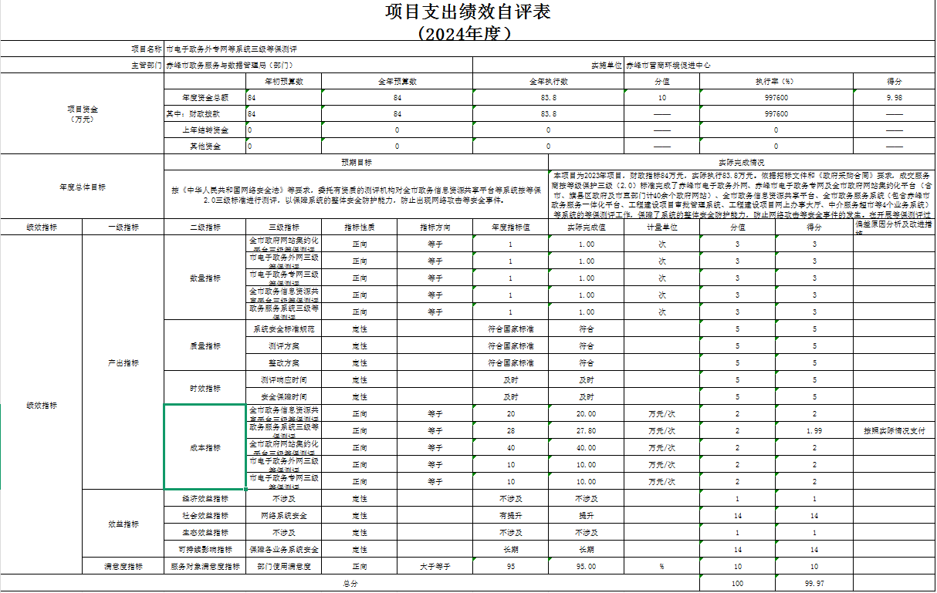

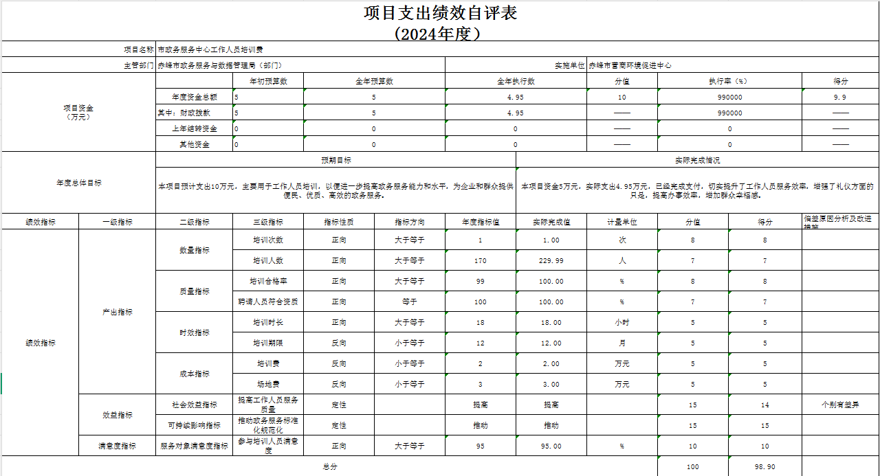
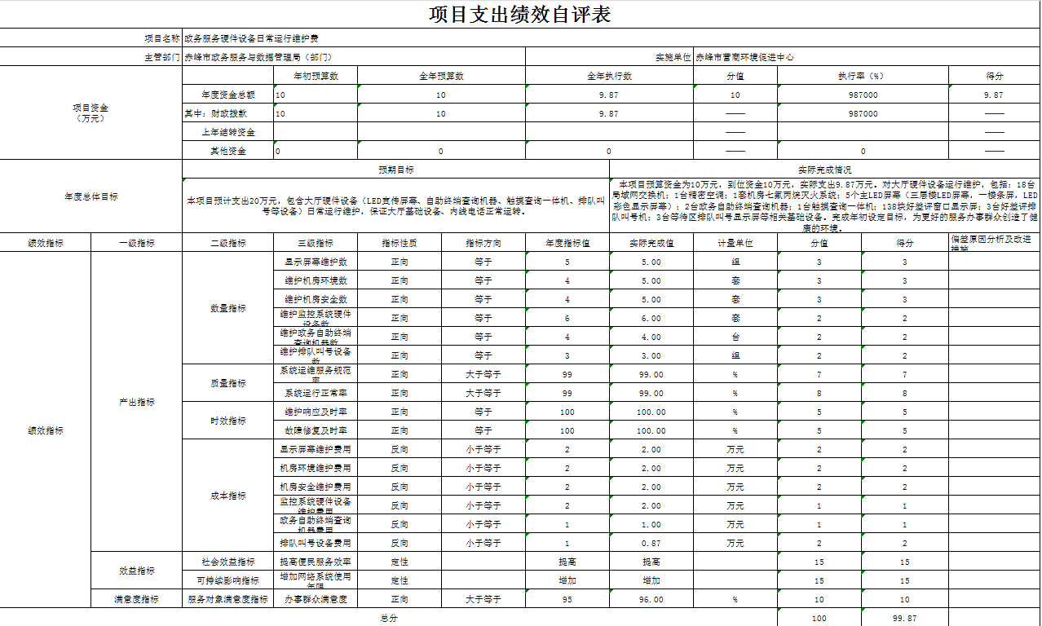
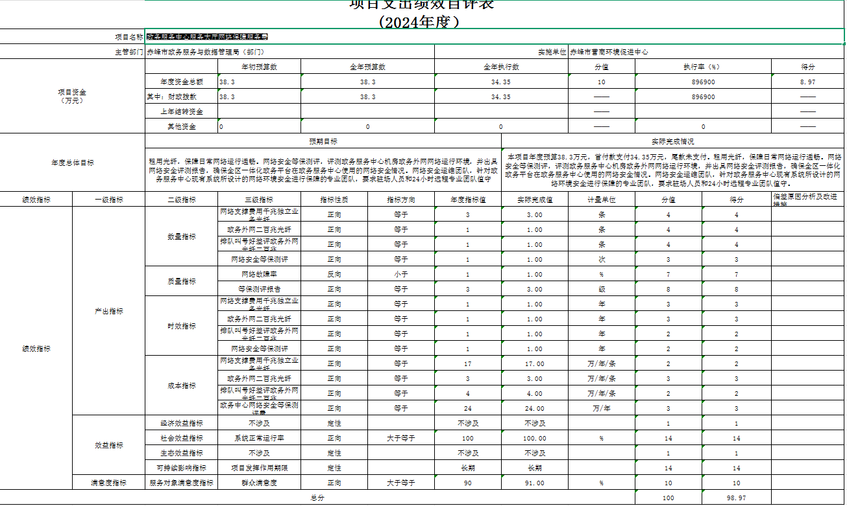

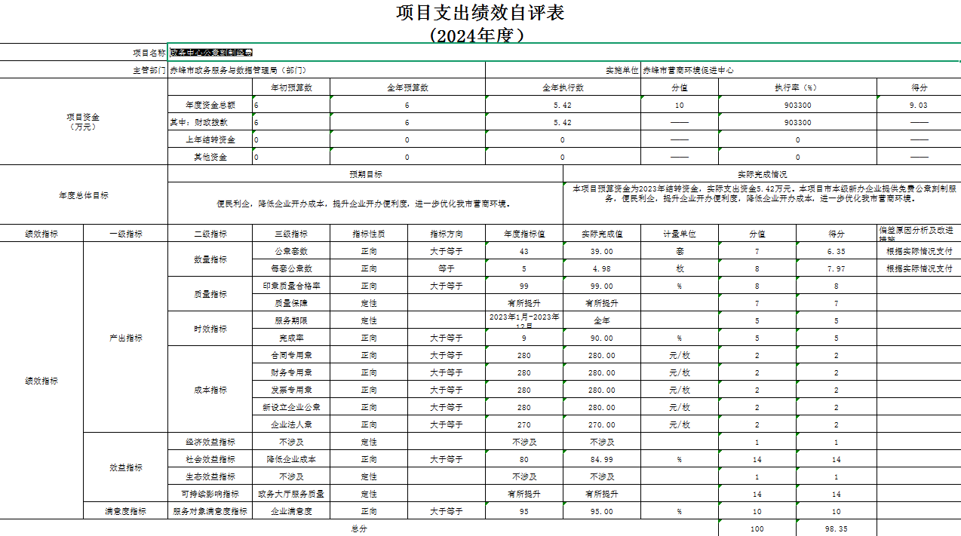
（三）部门（单位）项目绩效评价结果。
以政务服务硬件设备日常运行维护项目为例，该项目预算资金为10万元，到位资金10万元，实际支出9.87万元。对大厅硬件设备运行维护，包括：18台局域网交换机；1台精密空调；1套机房七氟丙烷灭火系统；5个主LED屏幕（三层楼LED屏幕，一楼条屏，LED彩色显示屏幕）；2台政务自助终端查询机器；1台触摸查询一体机；138块好差评窗口显示屏；3台好差评排队叫号机；3台等待区排队叫号显示屏等相关基础设备。完成年初设定目标，为更好的服务办事群众创造了健康的环境。绩效评价综合得分为99.87分，绩效评价结果为“优”。重点项目绩效评价得分情况详见部门（单位）具体绩效评价结果。

第三部分 名词解释
一、财政拨款收入：从同级财政部门取得的各类财政拨款，包括一般公共预算财政拨款、政府性基金预算财政拨款、国有资本经营预算财政拨款。
二、上级补助收入：指事业单位从主管部门和上级单位取得的非财政补助收入。
三、财政专户管理教育收费：指缴入财政专户、实行专项管理的高中以上学费、住宿费、高校委托培养费、函大、电大、夜大及短训班培训费等教育收费。
四、事业收入：指事业单位开展专业业务活动及其辅助活动取得的收入。
五、经营收入：指事业单位在专业业务活动及其辅助活动之外开展非独立核算经营活动取得的收入。
六、附属单位上缴收入：指事业单位取得附属独立核算单位按照有关规定上缴的收入。
七、其他收入：取得的除上述“财政拨款收入”、“上级补助收入”、“事业收入”、“经营收入”、“附属单位上缴收入”等以外的各项收入。
八、使用非财政拨款结余（含专用结余）：指事业单位按照预算管理要求使用非财政拨款结余弥补收支差额的数额。以及使用专用结余安排支出的金额。
九、年初结转和结余：指单位上年结转本年使用的基本支出结转、项目支出结转和结余、经营结余。
十、结余分配：指事业单位按规定缴纳企业所得税以及从非财政拨款结余或经营结余中提取各类结余的情况。
十一、年末结转和结余资金：指单位结转下年的基本支出结转、项目支出结转和结余、经营结余。
十二、基本支出：指为保障机构正常运转、完成日常工作任务所发生的支出，包括人员经费和公用经费。
十三、项目支出：指在为完成特定的工作任务和事业发展目标所发生的支出。
十四、上缴上级支出：指事业单位按照财政部门和主管部门的规定上缴上级单位的支出。
十五、经营支出：指事业单位在专业业务活动及其辅助活动之外开展非独立核算经营活动发生的支出。
十六、对附属单位补助支出：指事业单位用财政拨款收入之外的收入对附属单位补助发生的支出。
十七、“三公”经费：指部门（单位）用财政拨款安排的因公出国（境）费、公务用车购置及运行维护费和公务接待费。其中，因公出国（境）费反映部门（单位）)公务出国（境）的国际旅费、国外城市间交通费、住宿费、伙食费、培训费、公杂费等支出；公务用车购置及运行维护费反映部门（单位）公务用车购置支出（含车辆购置税、牌照费）以及按规定保留的公务用车燃料费、维修费、过路过桥费、保险费、安全奖励费用等支出；公务接待费反映部门（单位）按规定开支的各类公务接待（含外宾接待）费用。
十八、机构运行经费：指部门（单位）使用一般公共预算安排的基本支出中的日常公用经费支出，包括办公及印刷费、邮电费、差旅费、会议费、福利费、日常维修费、专用材料及一般设备购置费、办公用房水电费、办公用房取暖费、办公用房物业管理费、公务用车运行维护费及其他费用等。

第四部分 决算公开联系方式及信息反馈渠道

本部门（单位）决算公开信息反馈和联系方式：
联系人：袁涛 联系电话：0476-8283813

第五部分 部门（单位）决算表

见附件。

